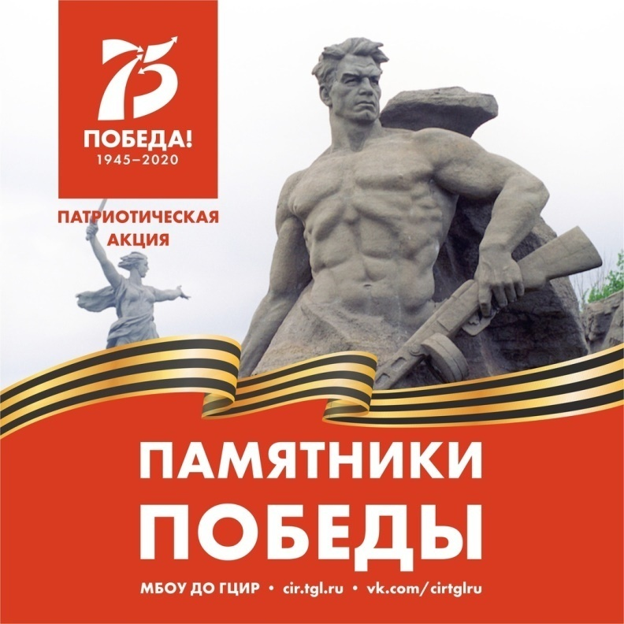 | ПОРЯДОК ПРОВЕДЕНИЯ  виртуальной акции-путешествия  к местам боевой славы  "Памятники победы",  посвященной 75-летию  Победы в Великой  Отечественной войне  1941-1945

1. Общие положения

1.1. Виртуальная акция-путешествие к местам боевой славы «Памятники победы» (далее – Акция) проводится МБОУ ДО ГЦИР в рамках мероприятий на территории городского округа Тольятти, посвященных 75-летию Победы в Великой Отечественной войне 1941-1945.
1.2. Цель мероприятия: привлечение внимания к празднованию Года памяти и славы, а также ко всем памятникам, памятным знакам, установленным участникам и героям Великой Отечественной войны в любых населенных пунктах России и мира; сохранение исторической и культурной памяти, увековечение героизма советских воинов в памятниках Великой Отечественной войны.

2. Условия участия и порядок проведения акции

2.1. К участию в Акции приглашаются дети и взрослые без ограничения.
2.2. Сроки проведения Акции: с 27.04.2020 по 25.05.2020 года.
2.3. Акция проводится в онлайн формате в официальной группе мероприятия МБОУ ДО ГЦИР Вконтакте(https://vk.com/cirtglru)
Для участия в акции необходимо стать участником официальной группы МБОУ ДО ГЦИР в социальной сети Вконтакте (вступить в группу) https://vk.com/cirtglru и оставаться участником группы как минимум до окончания проведения мероприятия.
2.4. Для того, чтобы принять участие в Акции, необходимо:
-подать заявку в личном сообщении организатору (https://vk.com/olga.gorbunova79) по форме:

Образовательное учреждение  (для детей) | ФИО участника | Возраст | Название работы | ФИО  родителя/педагога | Адрес эл.почты

- самостоятельно опубликовать в фотоальбоме «Памятники Победы» (https://vk.com/album-148362958_271898591) фотографии памятников (памятных знаков, обелисков и т.д.) героям/участникам Великой Отечественной войны;
- в комментариях к фотографии опубликовать краткое описание – кому и за что установлен памятник, памятный знак, бюст и т.д. и свою историю путешествия к «Памятнику Победы»;
- сделать репост данной записи на личной страничке Вконтакте с хэштегом #75летПобедаТольятти.
- оперативно отвечать на вопросы и комментарии под размещенным материалом.

3. Требования к размещаемым материалам

3.1.Фотографии, сделанные самим участником, должны быть хорошего качества, изображение не должно быть размытым или чрезмерно темным.
3.2.Рассказ должен содержать не более 15 предложений.
3.3. В процессе сбора информации участник может пользоваться всеми средствами получения необходимой информации: книги, справочная литература, Интернет, помощь взрослых и т.д. К заимствованным фотографиям и рассказам следует указать авторство или адрес страницы сети Интернет.
3.4.Публикуя фотографии с рассказом, а также сообщая свои персональные данные, участники и их законные представители дают согласие на обработку своих персональных данных организатору акции в соответствии с Федеральным законом № 152 от 27.07.2006 года «О персональных данных».

4. Подведение итогов Акции

4.1. Участники награждаются Дипломами при условии выполнения всех условий Акции.
4.2. Дипломы участников акции направляются в электронном виде на адрес, указанный в заявке участника.
4.3. Авторы, набравшие максимальное количество положительных оценок до 10 мая 2020 года, награждаются подарком от организаторов Акции.

Контакты:
МБОУ ДО ГЦИР
379499, cir.tgl.ru, https://vk.com/cirtglru
Ответственный: Горбунова Ольга Юрьевна, https://vk.com/olga.gorbunova79

.

